
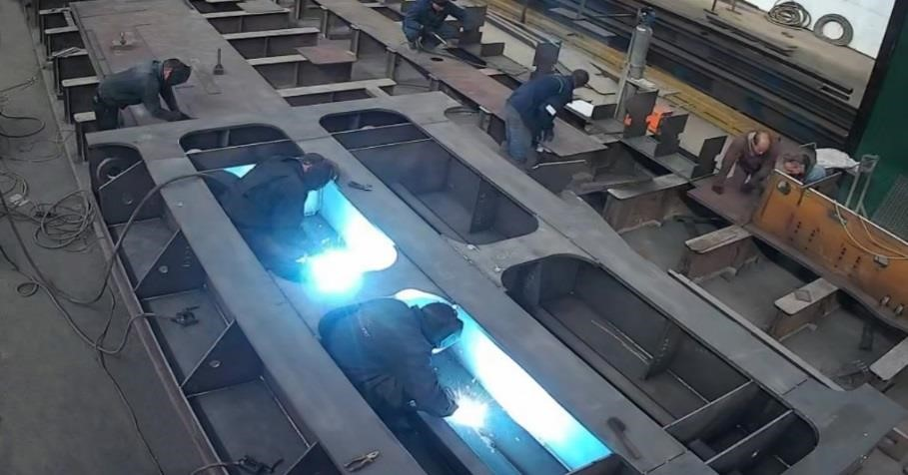
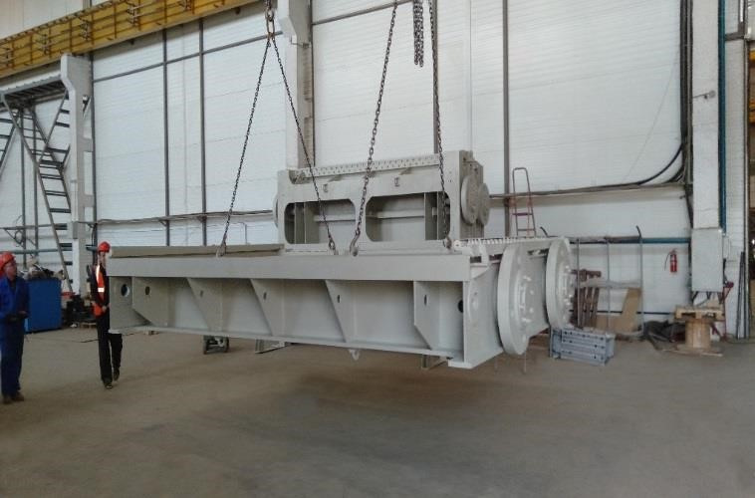
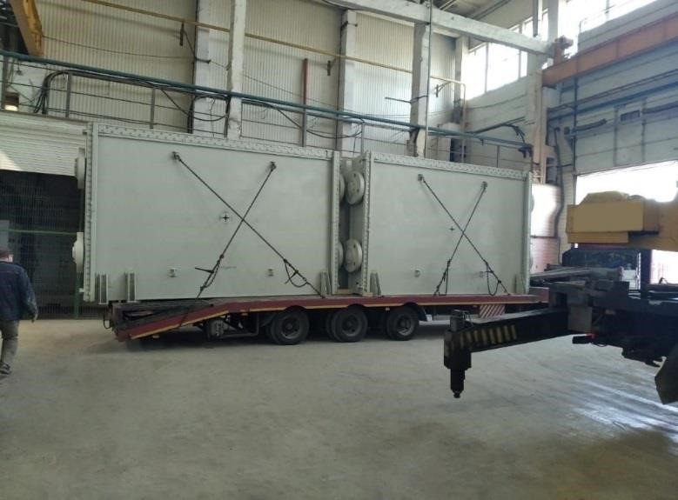
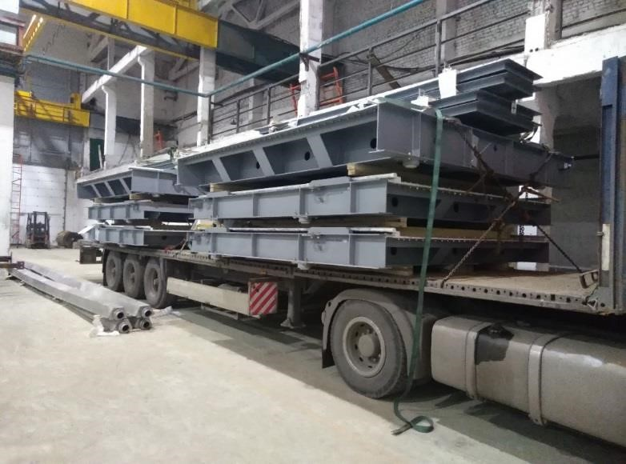
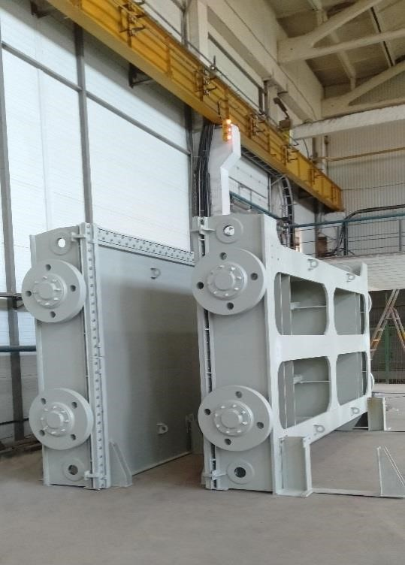
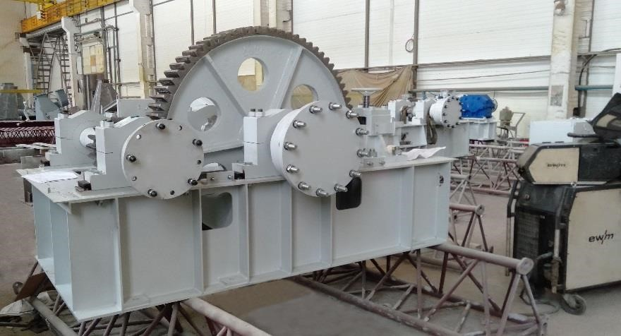

Для
традиционной
энергетики
гидро
(
-
и тепло тепло)
)
станций
компания
проектирует
и
изготавливает
гидромеханическое
оборудование
.
О компании ООО
«GEORGIAN STEEL ENGINEERING»

